**سنتز و ترکیبات شیمیایی سلول (Cell biochemistry and biosynthesis)**

**تابعیت رویدادهای موجود زنده از قوانین فیزیکی و شیمیایی**

**هفتاد درصد وزن سلول ها را آب تشکیل می دهد**

**چهار خانواده عمده مولکول های آلی کوچک (Small organic molecules)**

1. **قندها**
2. **اسیدهای چرب**
3. **آمینواسیدها**
4. **نوکلئوتیدها**

**ساده ترین قندها مونوساکاریدها (n(CH2O)) (n=3,4,5,6,7,8) (کربوهیدرات­ها) (مونوساکارید اصلی سلول به عنوان منبع انرژی گلوکز (هگزوز) )(ساده­ترین مونوساکارید گلیسرآلدهید (آلدوزی)و دی­هیدروکسی استون (کتوزی))**

**مونوساکارید(monosaccharides)**

**دی ساکارید (disaccharide) (ساکارز (گلوکز _ فروکتوز)، مالتوز (گلوکز_ گلوکز)،لاکتوز (گلوکز _ گالاکتوز))**

**الیگوساکارید(oligosaccharides) (trisaccharides, tetrasaccharides, and so on)**

**پلی ساکارید (polysaccharides) (گلیکوژن (آمیلوز (قسمت خطی) و آمیلوپکتین(قسمت منشعب)) ، نشاسته، سلولز)**

**پلی ساکارید پیچیده(complex polysaccharides)(کیتین)**

**قندها علاوه بر نقش ذخیره سازی انرژی نقش حفاظت مکانیکی رو هم بر عهده دارند. فراوان­ترین ترکیب شیمیایی آلی روی کره زمین سلولز در دیواره سلولی گیاهان می باشد که پلی ساکاریدی تشکیل شده از مونومرهای گلوکز می­باشد.**

**کیتین اسکلت خارجی حشرات و دیواره سلولی قارچ­ها (تشکیل شده از واحدهای N-acetylglucosamine)**

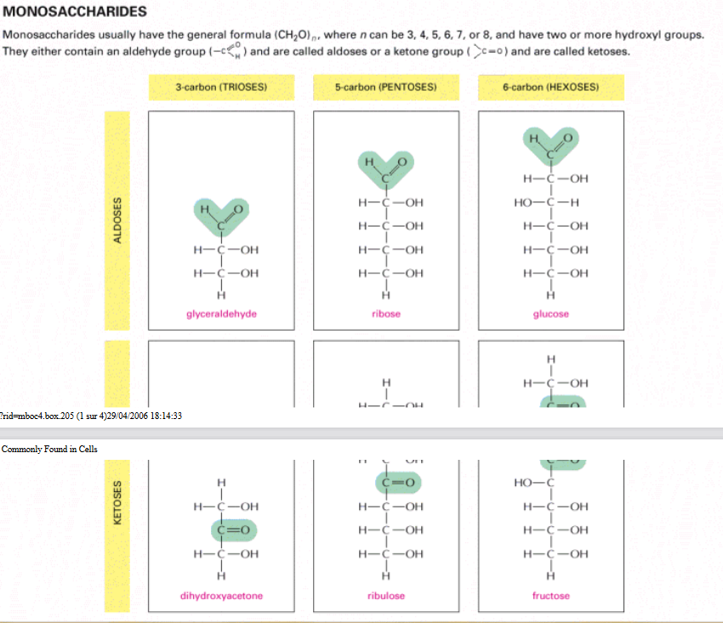

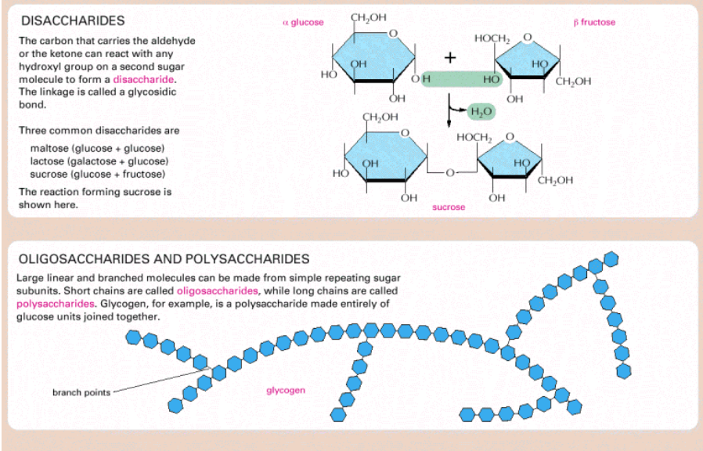

**ساختار نشاسته (آمیلوز و آمیلوپکتین) و انواع پیوند گلیکوزیدی**

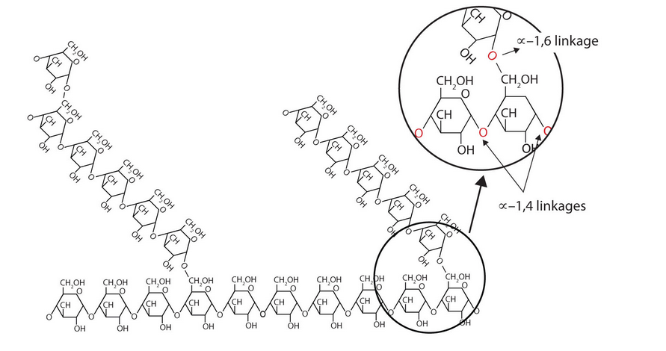starch → dextrins → maltose → glucose

**ساختار سلولز (**β-1,4-glycosidic linkages,**)**

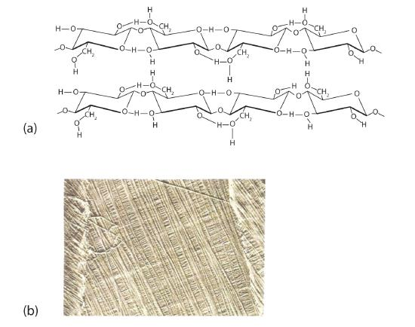

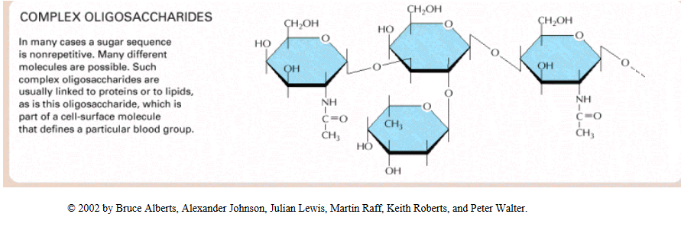

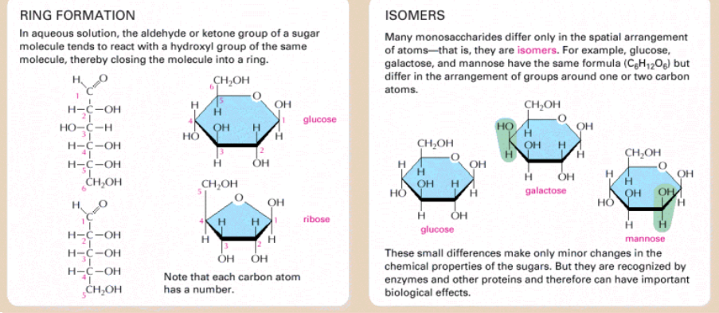

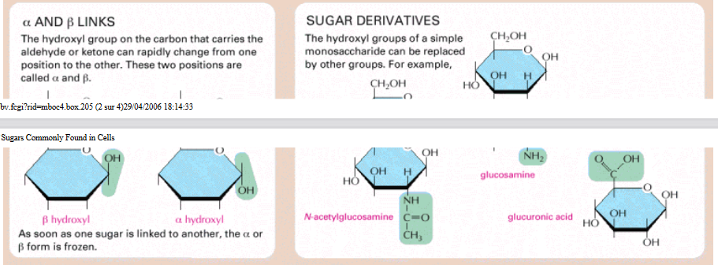

مروری بر مبحث قندها

**انواع قندها**

**تعریف انواع ایزومرهای قندها و ایزومرهای نوع D و L قندها و ایزومرهای آلفا و بتا**

**تعریف کربن کایرال**

**تعریف کربن آنومری**

**چگونگی تشکیل پیوند گلیکوزیدی**

**بعضی ترکیبات مشتق شده از قندها (گلوکورونیک اسید، ان استیل گلوکز آمین، گلوکز آمین)**

**اسیدهای چرب (Fatty acids ) (ترکیبات اصلی غشای سلولی)**

**هر اسید چرب از دو قسمت مجزا از لحاظ شیمیایی تشکیل شده است**

1. **زنجیره هیدروکربنی طویل (**hydrophobic**)**
2. **گروه کربوکسیل (**-COOH**) نقش اسیدی (**carboxylic acid**) و (در محلول به شکل یونیزه شده** -COO – در نتیجه به شدت hydrophilic **)**

**اسیدهای چرب اشباع (saturated)(پالمیتیک اسید)**

انواع اسیدهای چرب

**اسیدهای چرب غیر اشباع(unsaturated)(اولئیک اسید)**

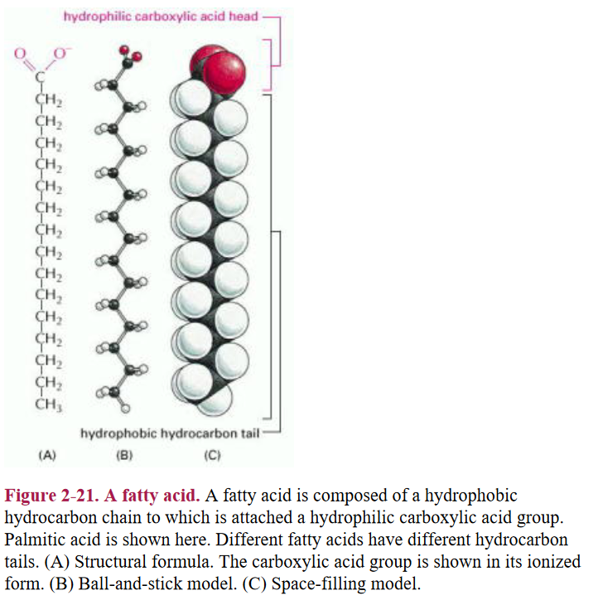

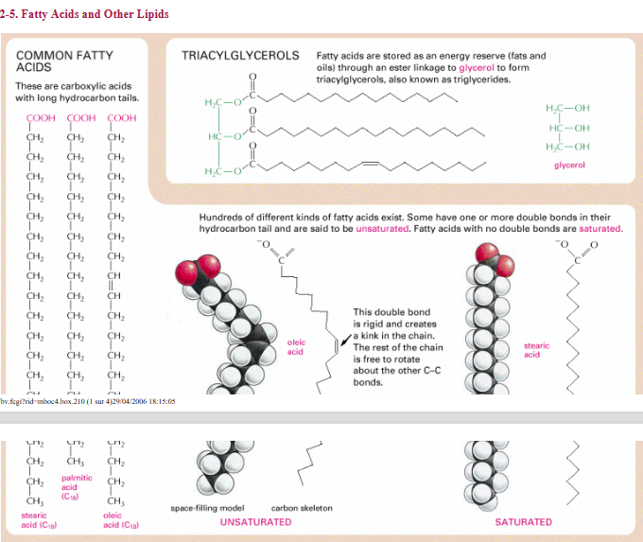

**اسیدهای چرب و مشتقات اسیدهای چرب از قبیل تری آسیل گلیسرول­ها نمونه هایی از لیپیدها می­باشند.**

**لیپیدها مولکول­های بیولوژیکی می باشند که در آب نامحلول و در چربی و محلول­های آلی حل می­شوند.**

**لیپیدها بطور معمول یا محتوی زنجیره­های هیدروکربنی طویل مانند اسیدهای چرب و ایزوپرن (isoprene) می­باشند یا محتوی حلقه­های آروماتیک به هم متصل مانند استروئیدها می باشند.**

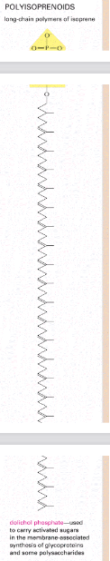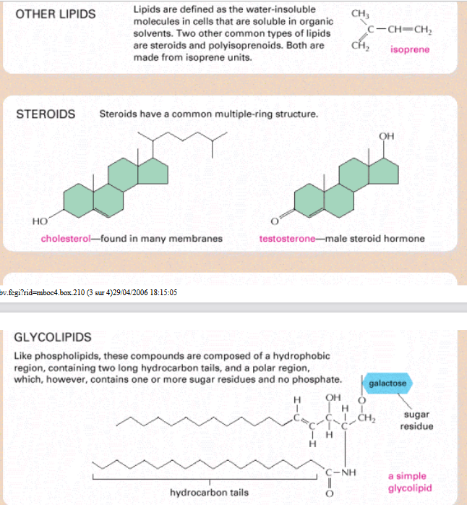

**غشای سلولی (cell membrane)**

**مهمترین عملکرد اسیدهای چرب در سلول­ها مربوط به نقش ساختاری آنها در غشای سلولی می­باشد.غشاهای سلولی بطور عمده از فسفولیپیدها (phospholipids) تشکیل شده­اند که مولکول­های کوچکی می­باشند که مانند تری­گلیسرول­ها بطور عمده از اسیدهای چرب و گلیسرول تشکیل شده­اند.**

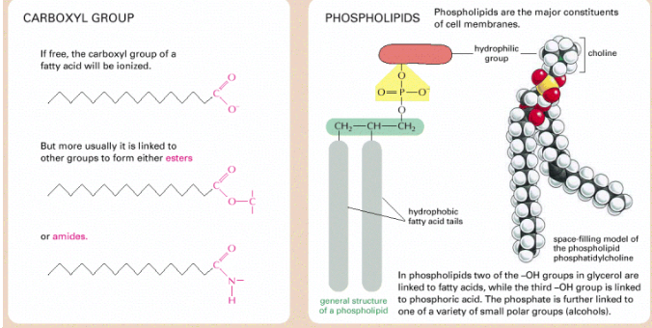

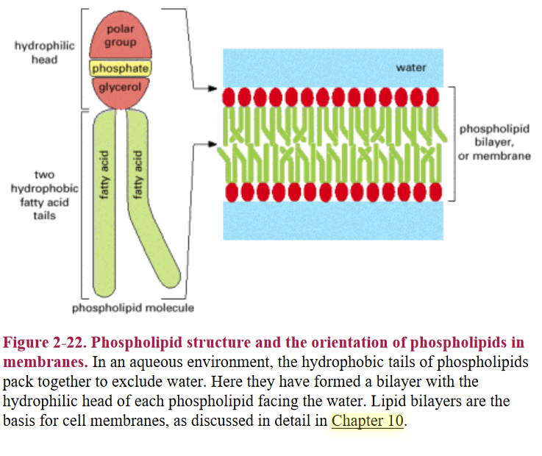

اسیدهای آمینه(Amino Acids)

**ساختمان مشترک همه آمینواسیدها**

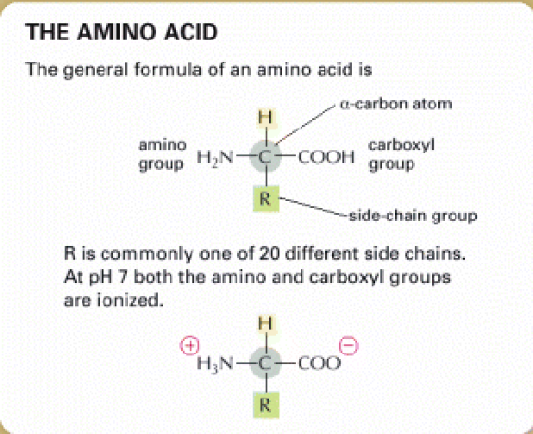

ایزومرهای آمینواسیدها

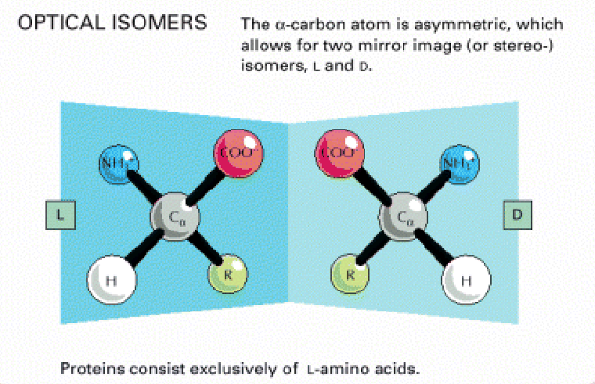

گلیسین فاقد ایزومر نوری

**فرم معمول در پروتئین فرم L**

**فرم D در دیواره سلولی باکتری­ها و بعضی آنتی­بیوتیک­ها**

خواص آمینواسیدها مربوط به زنجیره جانبی متصل به کربن آلفا می­باشد

**پنج اسید آمینه لیزین، آرژینین،آسپارتیک اسید، گلوتامیک اسید و هیستیدین می توانند در محلول به شکل یونیزه شده باشند.**

**بعضی از آمینواسیدها می توانند بدون بار باشند در حالت بدون بار یا بصورت قطبی و هیدروفیلیک (سرین ، ترئونین) هستند یا بعضی از آنها غیر قطبی و هیدروفوب(لوسین، ایزولوسین) هستند.**

**Uncharged) some are polar and hydrophilic, and some are nonpolar and hydrophobic(**

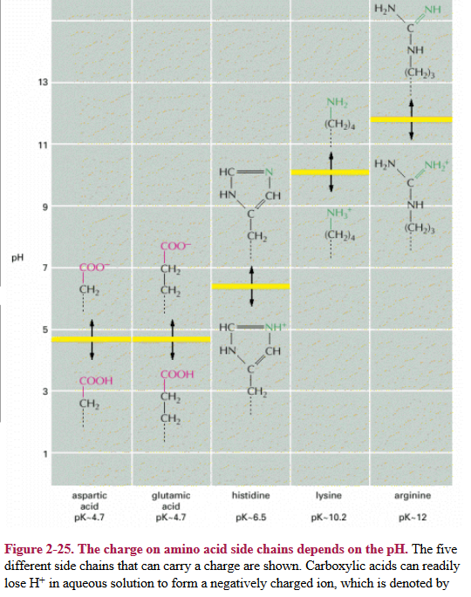

**پیوند پپتیدی (**peptide bond**)**

**زنجیره پلی پپتیدی**

انتهای دارای گروه آمین (N-terminus)

انتهای دارای گروه کربوکسیل (C-terminus)

